2017年第四次全校61个校园网网络导航单位（26个职能部门、21个教学单位、14个科研等其他部门或机构）2017年9月23日——2017年12月7日网站建设情况
党委宣传部根据上级通知精神和学校《绩效考核指标及评分办法》，于2017年12月3——7日统一检查了全校61个校园网网络导航单位（26个职能部门、21个教学单位、14个科研等其他部门或机构）2017年9月23日——2017年12月7日网站建设情况。现将其中出现的主要问题（少数单位没按要求设置相关栏目、部分单位设置的栏目没有内容、信息更新慢等）通报到如下附件，请各单位相关宣传和管理工作人员认真做好整改工作。

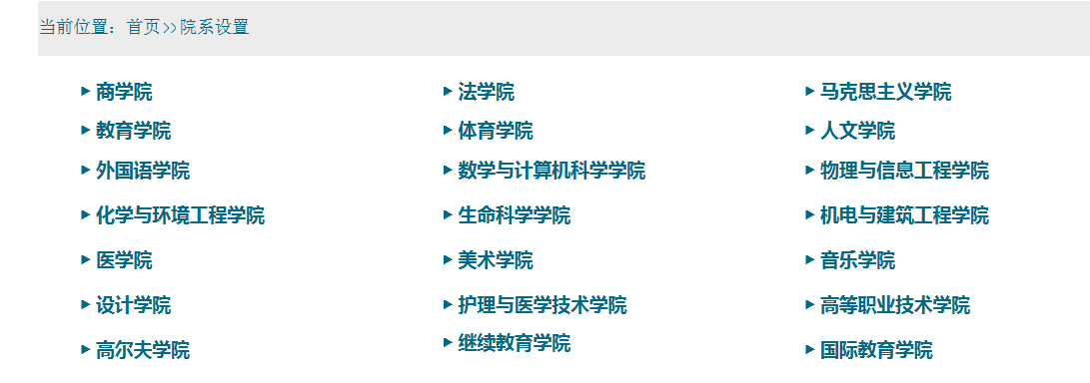
商学院
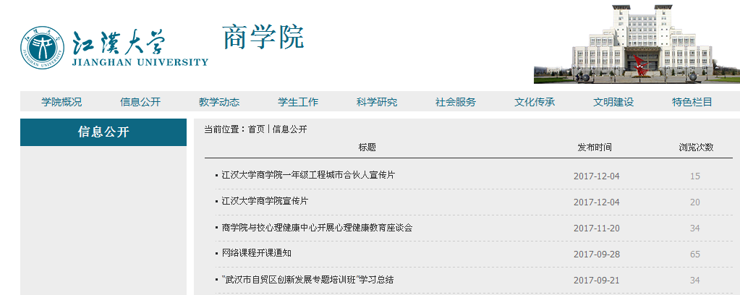
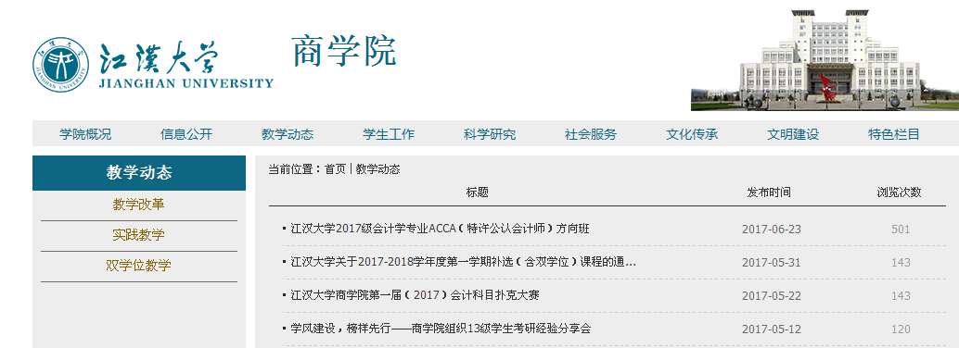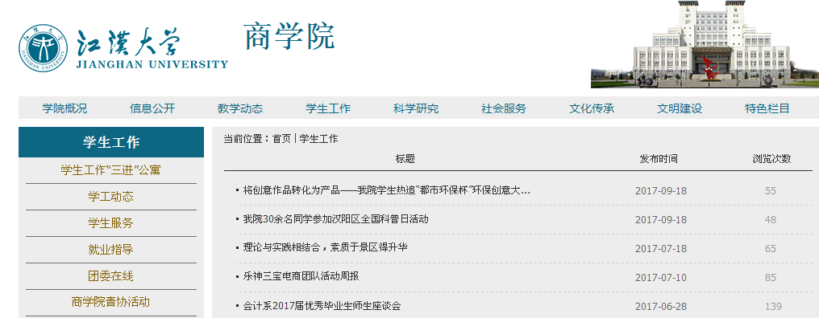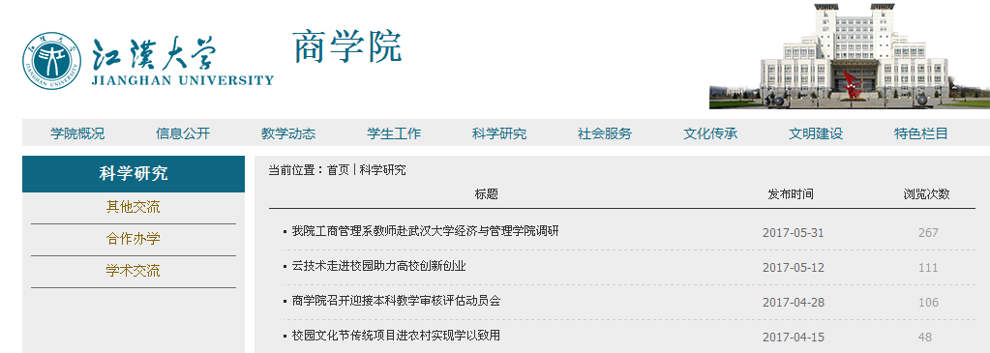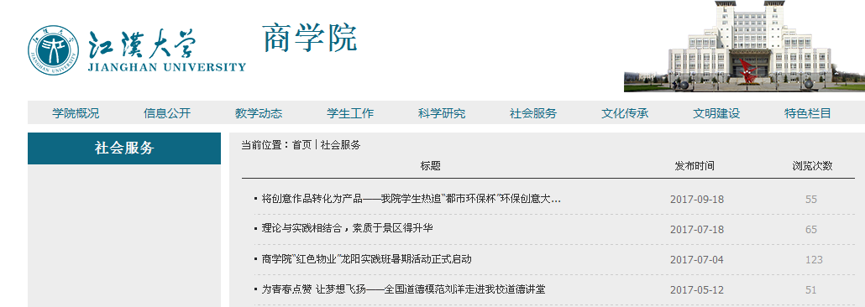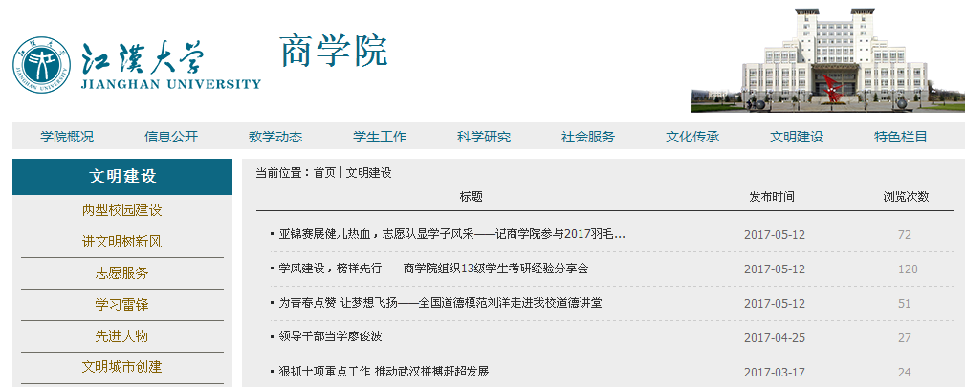

法学院
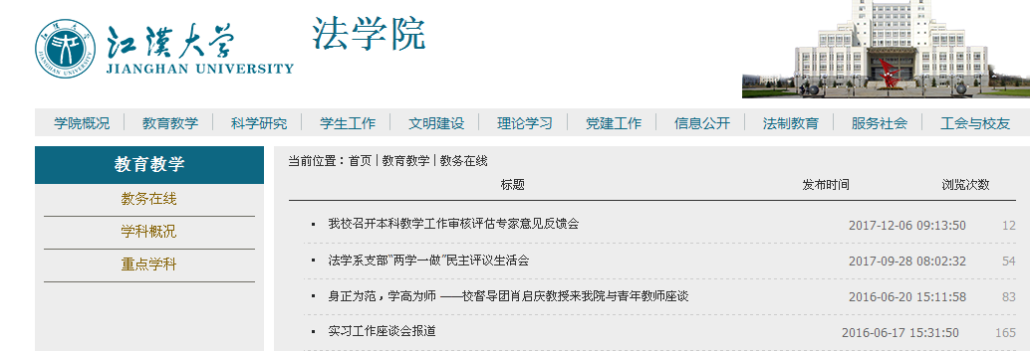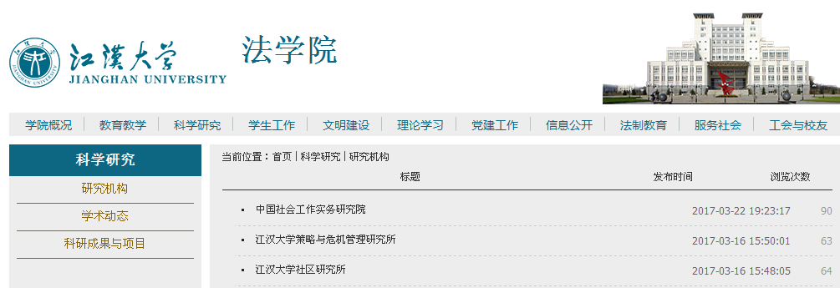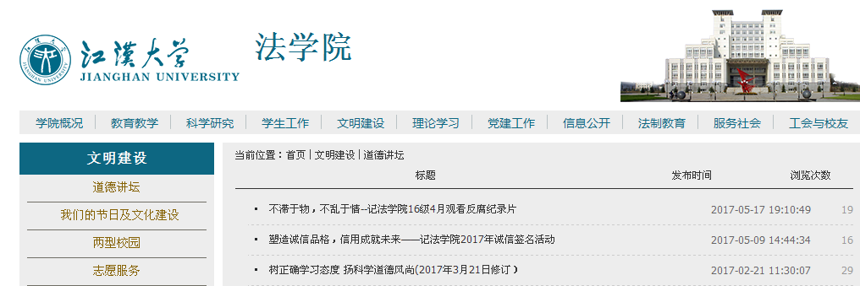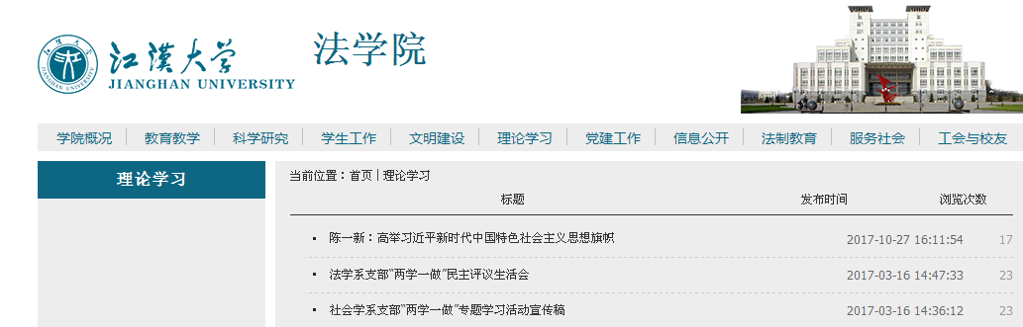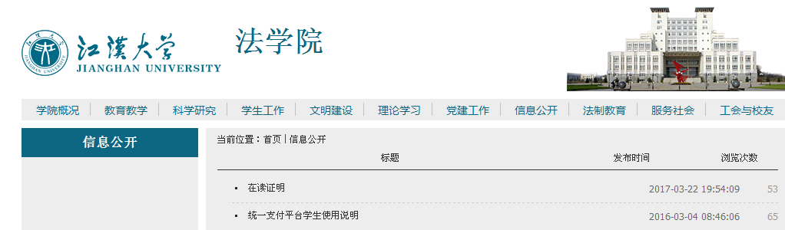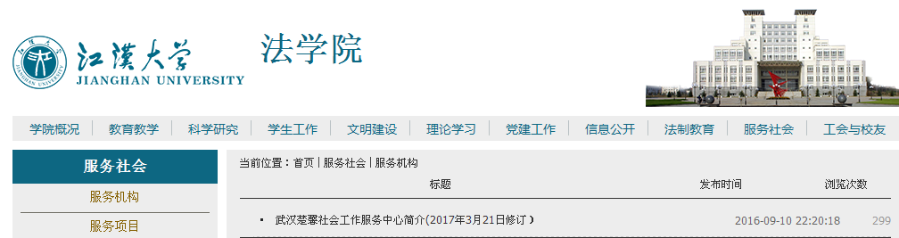
马克思主义学院
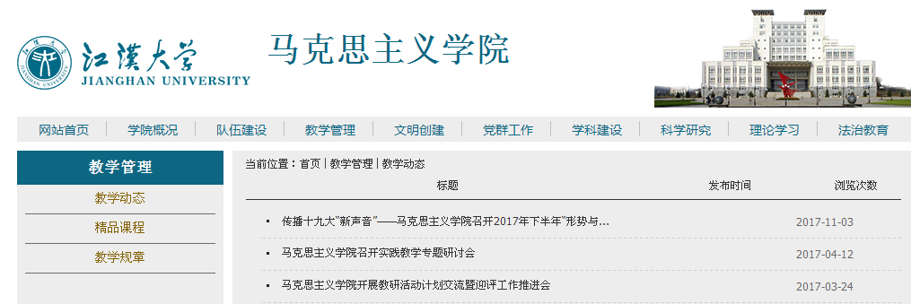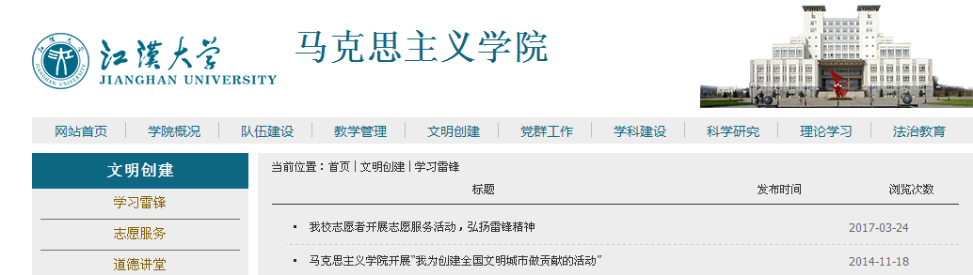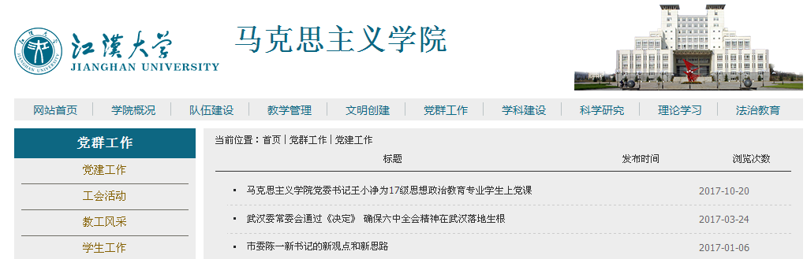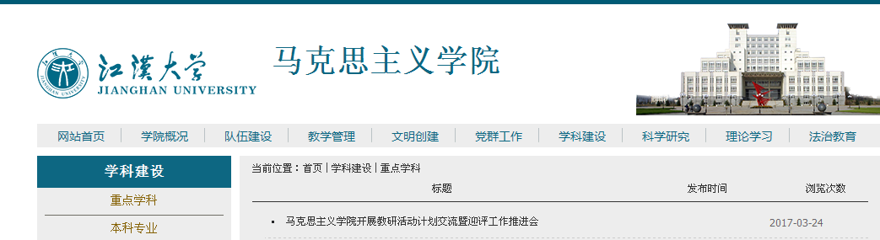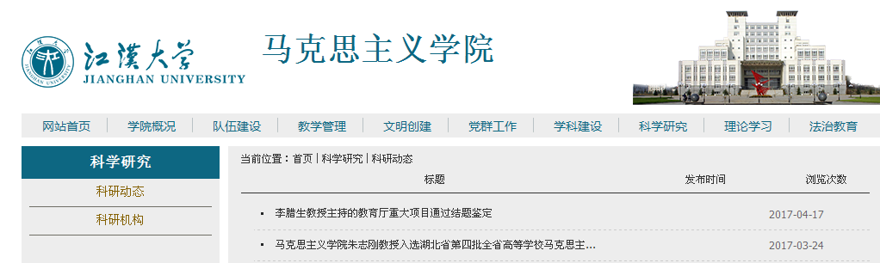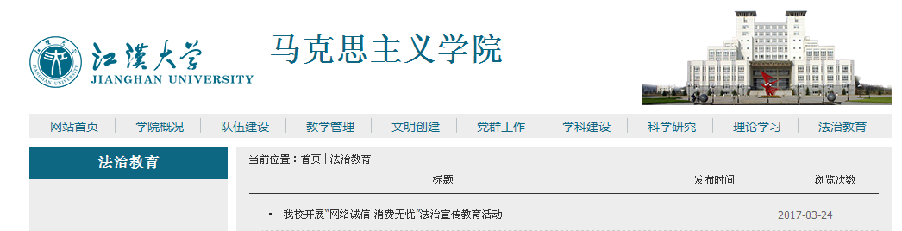
教育学院
做的非常好！

体育学院
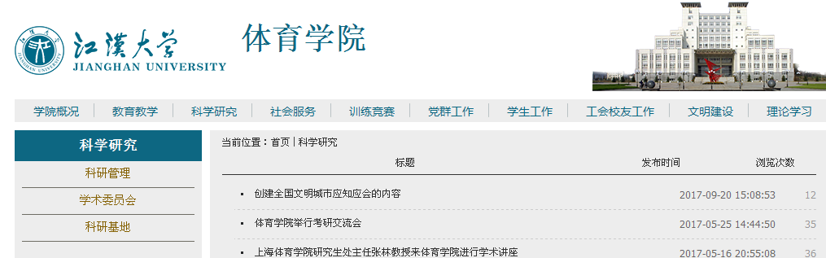

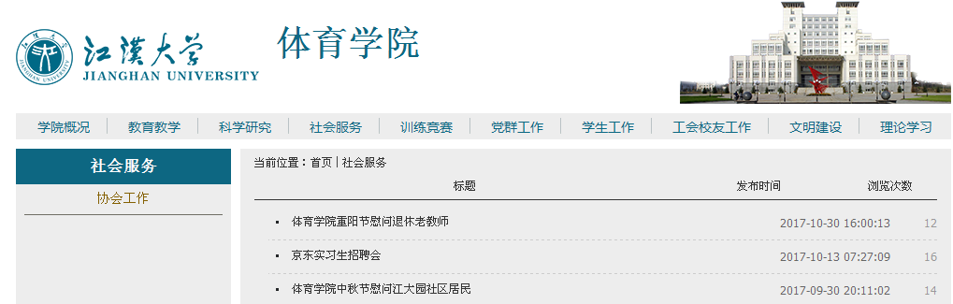

人文学院
很好！

外国语学院
很好！

数学与计算机科学学院
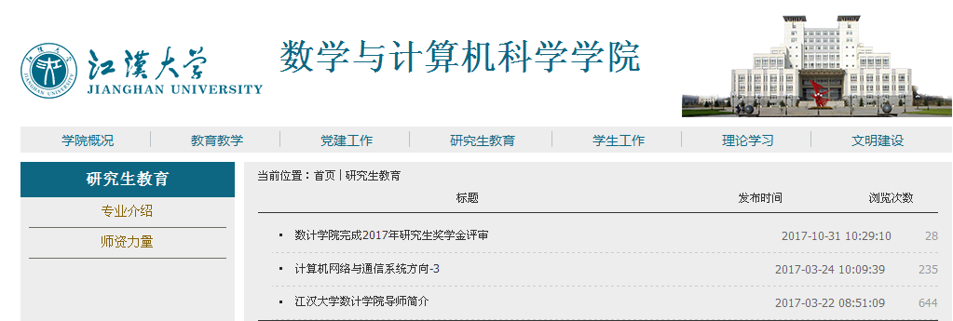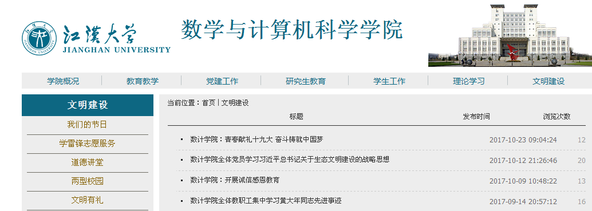
物理与信息工程学院
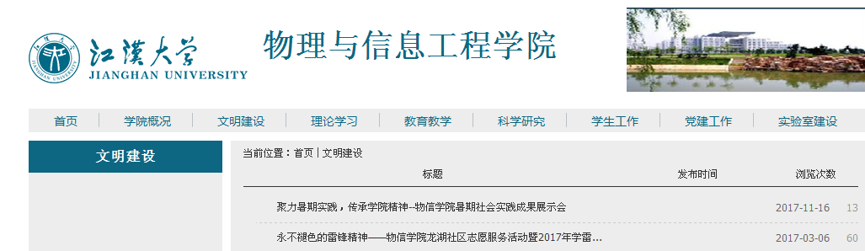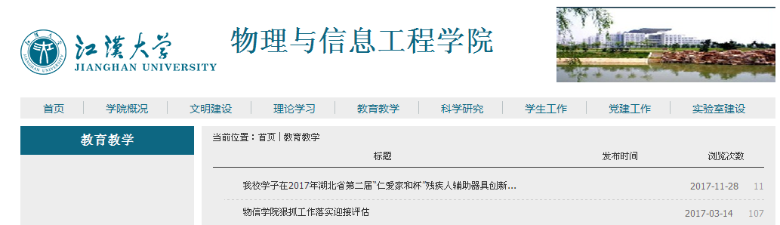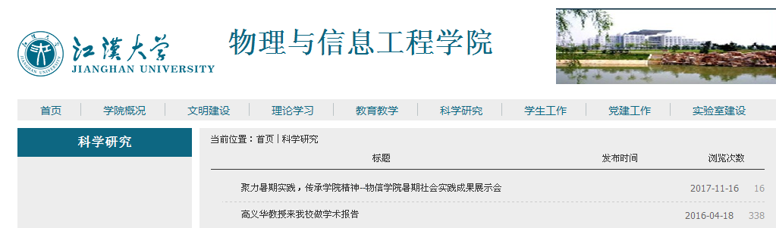
化学与环境工程学院
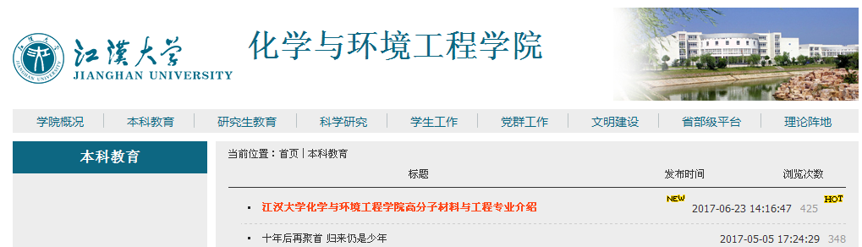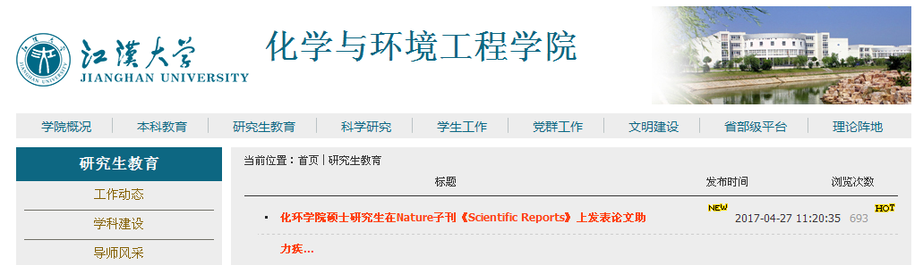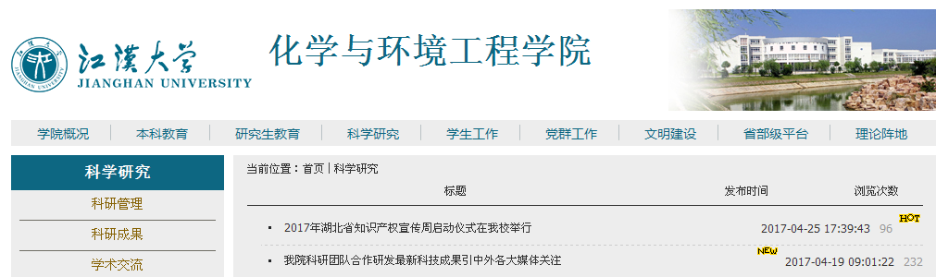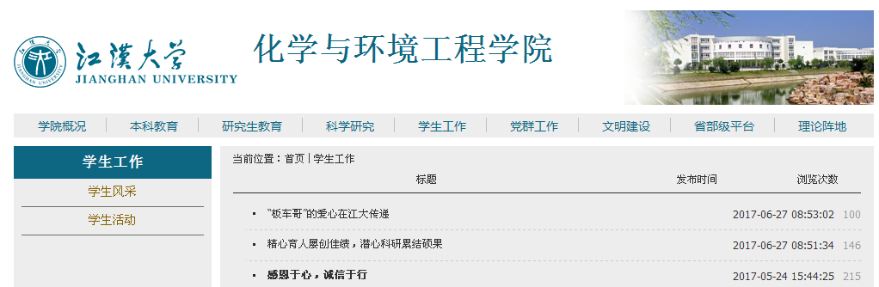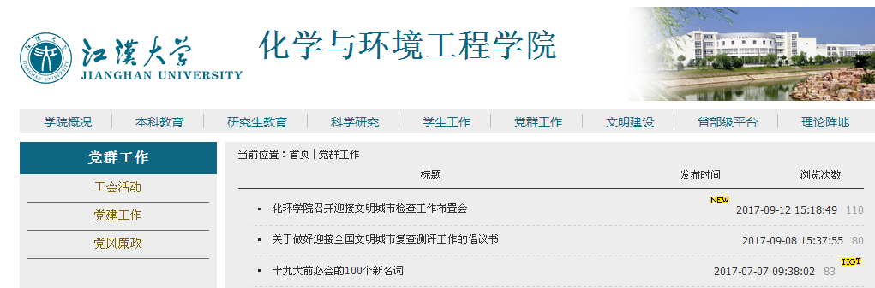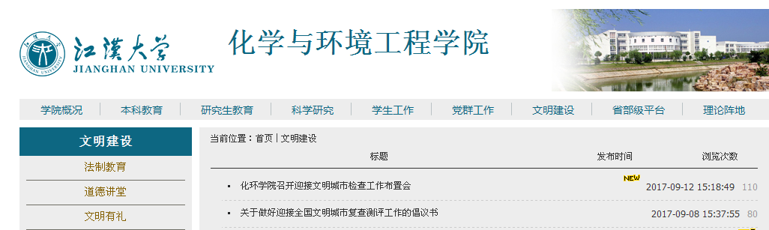

生命科学学院
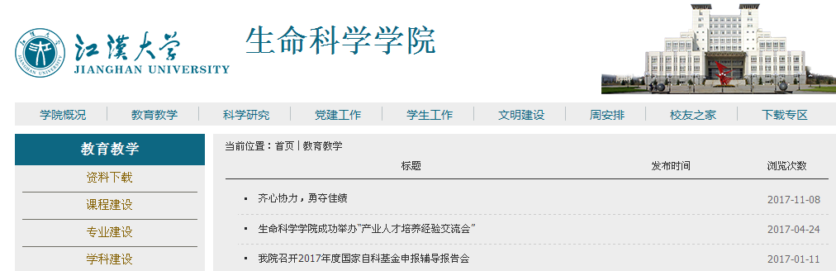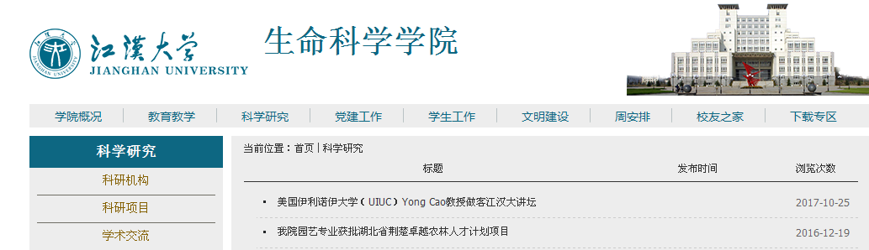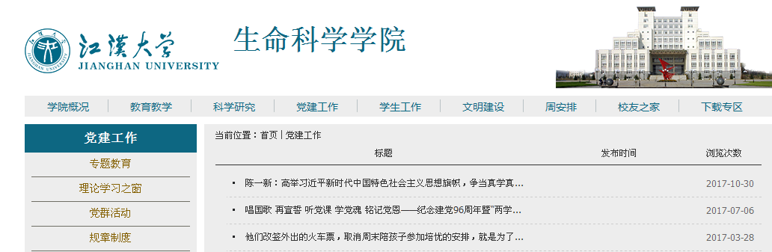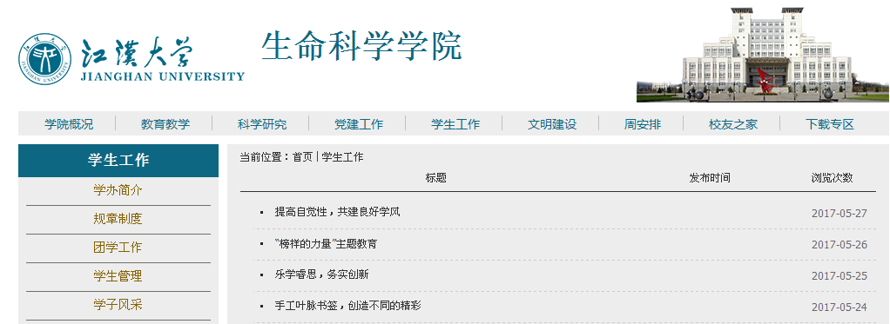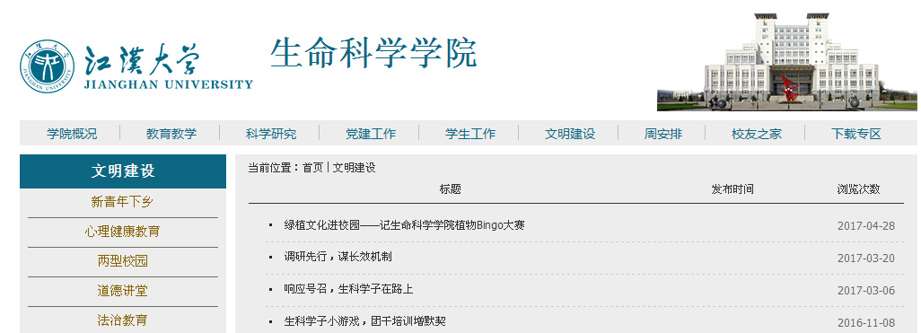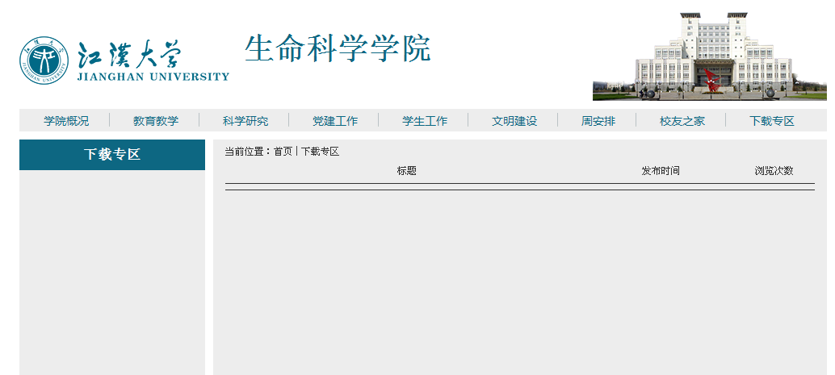
（下载专区无内容）

机电与建筑工程学学院
很不错！

医学院
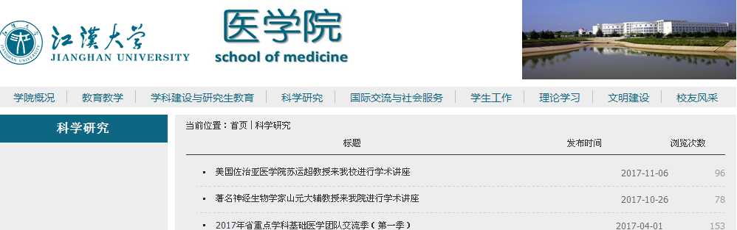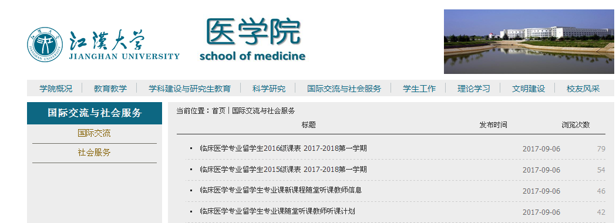
音乐学院
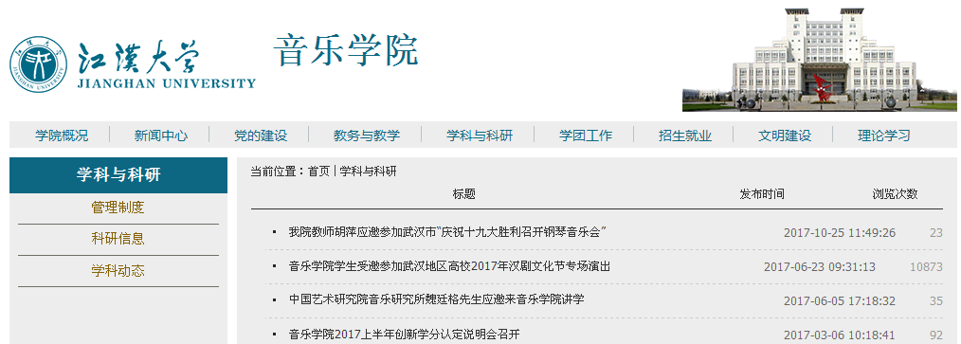

美术学院
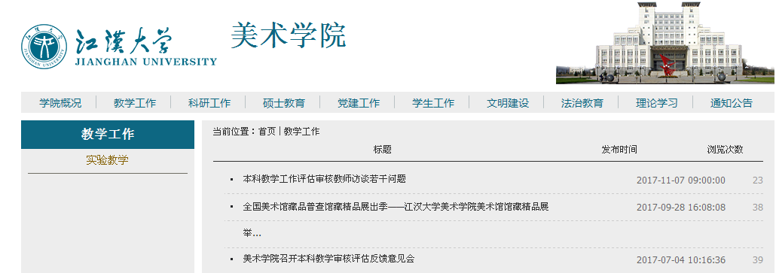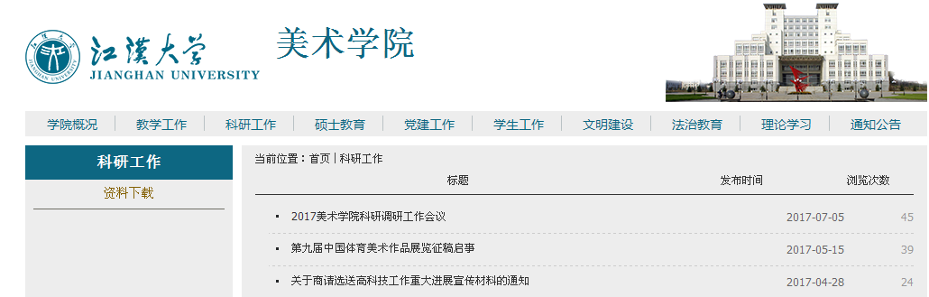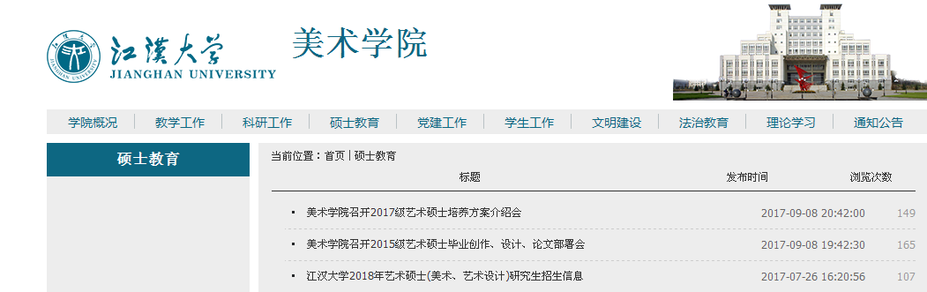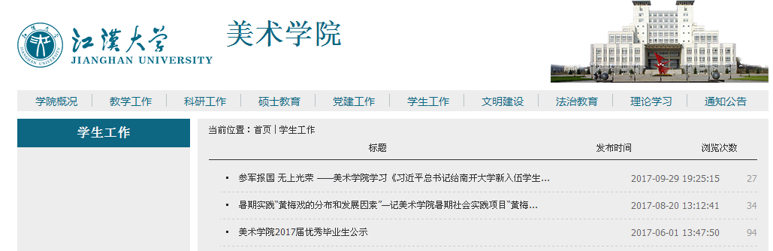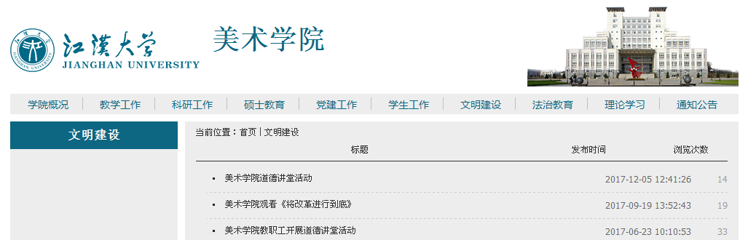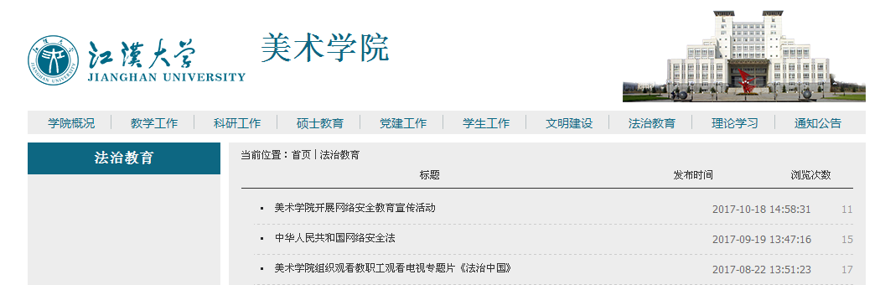

设计学院
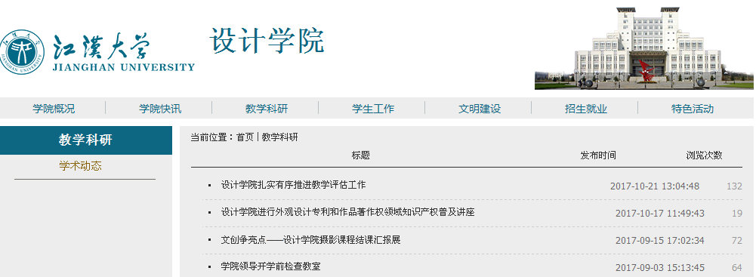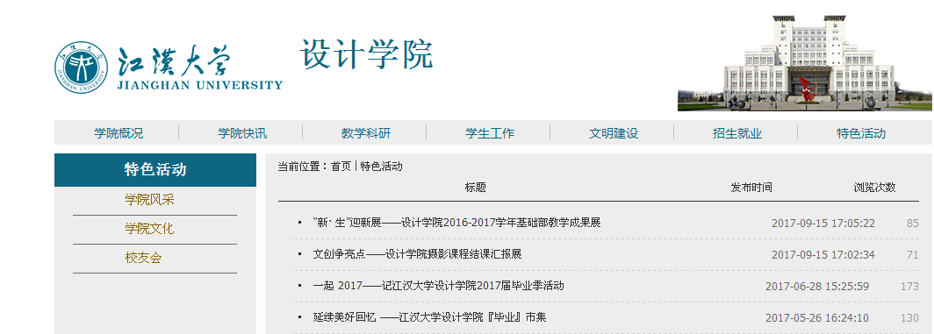

高等职业技术学院
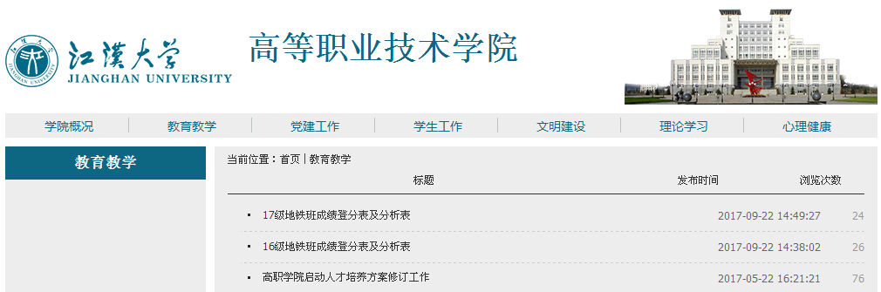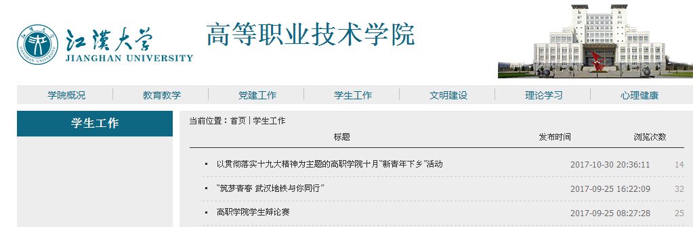

高尔夫学院
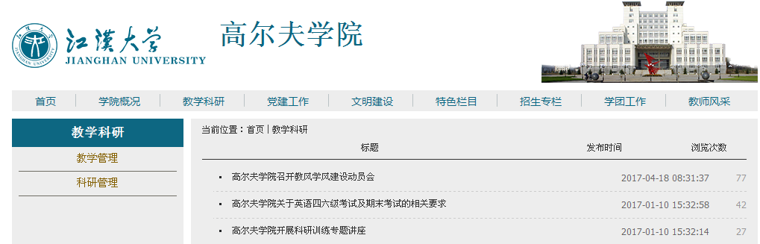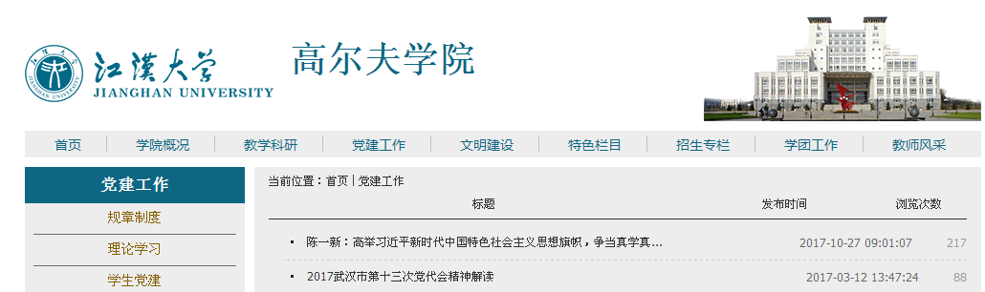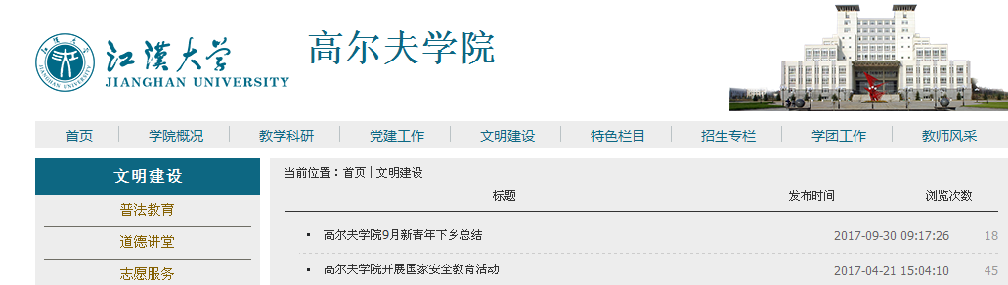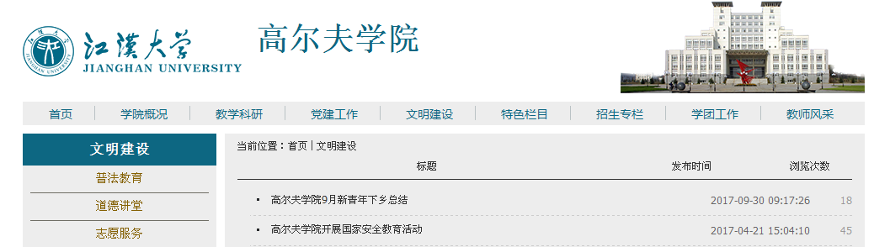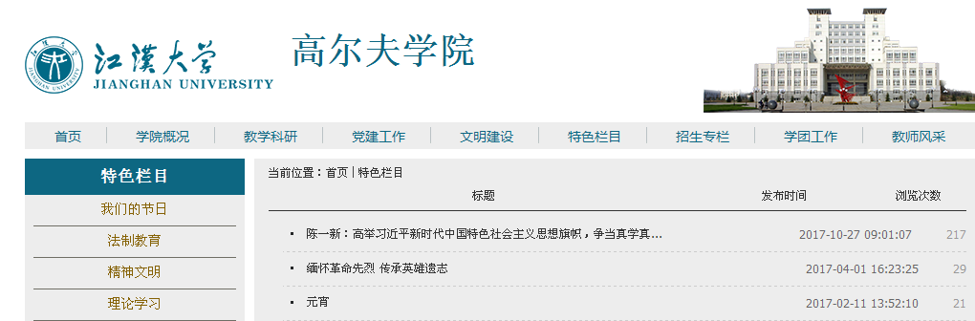

继续教育学院
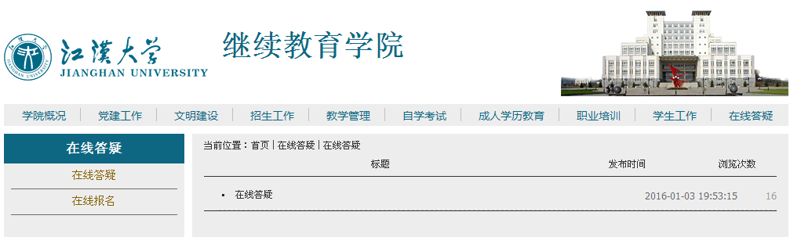（在线答疑为空连接）

护理与医学技术学院
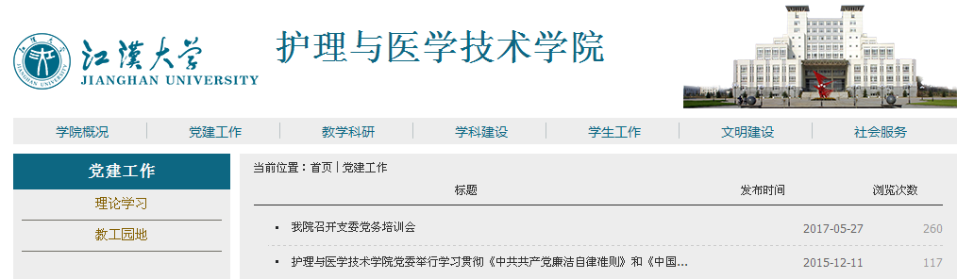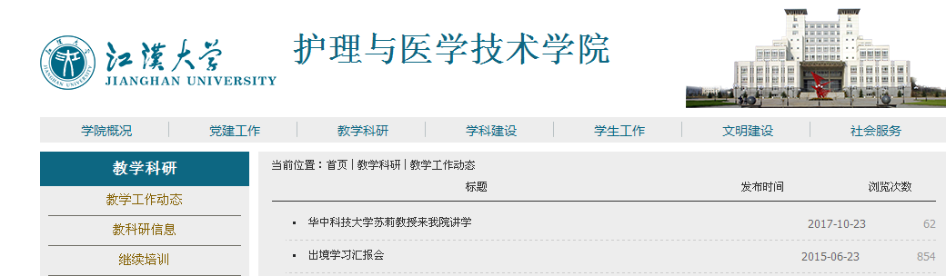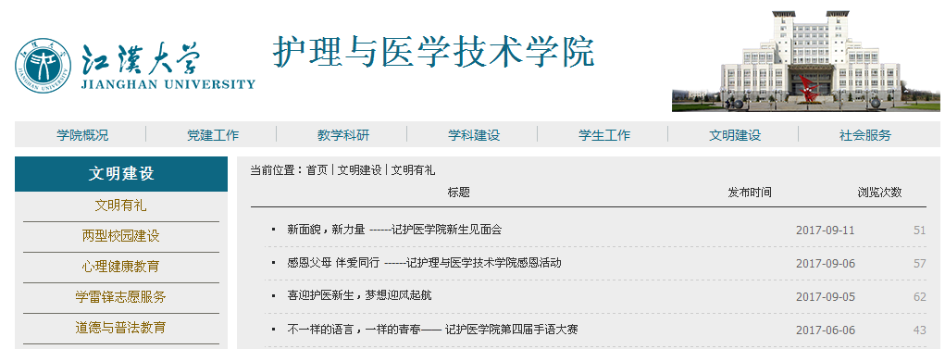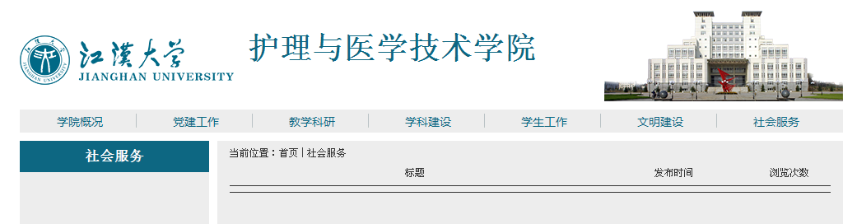

国际教育学院
